протокол № 49/14

рассмотрения и оценки заявок на участие в запросе котировок
г. Рубцовск 24 ноября 2014 года
1. Муниципальный заказчик:

Полное наименование: Администрация города Рубцовска Алтайского края

(для управления Администрации города Рубцовска по жилищно-коммунальному, дорожному хозяйству и благоустройству)

Почтовый адрес: 658200, Алтайский край, г. Рубцовск, пр. Ленина, 130

Адрес электронной почты: zakaz@rubadm.ru

Контактный телефон: (38557) 6-55-32

Контрактный управляющий, ответственный за заключение контракта и взаимодействие с уполномоченным органом: Романович Елена Федоровна.

2. Извещение о проведении запроса котировок было размещено на официальном сайте www.zakupki.gov.ru (извещение №0117300085514000256 от 17.11.2014).

3. Существенными условиями муниципального контракта, который будет заключен с победителем в проведении запроса котировок, являются следующие:
3.1. Наименование, характеристики и объем выполняемых работ: выполнение работ по текущему ремонту муниципального жилого помещения №3 по улице Тракторной, 22 в городе Рубцовске.
3.2. Сроки выполнения работ: в течение 10 (десяти) календарных дней с даты заключения муниципального контракта.
3.3. Место выполнения работ: Алтайский край, г. Рубцовск, улица Тракторная, 22 помещение №3.
3.4. Начальная (максимальная) цена контракта: 23 996 (двадцать три тысячи девятьсот девяносто шесть) рублей 48 копеек.

4. Состав комиссии по определению поставщика (подрядчика, исполнителя) при осуществлении закупок товаров, работ, услуг путем запроса котировок по направлению «Жилищно-коммунальное, дорожное хозяйство и благоустройство» определен постановлением Администрации города Рубцовска Алтайского края от 28.05.2014 № 2265 «Об организации работы по определению поставщика (подрядчика, исполнителя) при осуществлении закупок товаров, работ, услуг для обеспечения муниципальных нужд в городе Рубцовске» (с изменениями). В состав комиссии входит 5 человек. На заседании комиссии присутствовали 3 человека. Кворум имеется. Комиссия правомочна. На период отсутствия Кидаковой И.М. обязанности секретаря комиссии исполняет Новикова Н.М.

5. Процедура вскрытия конвертов с заявками на участие в запросе котировок и открытия доступа к поданным в форме электронных документов заявкам на участие в запросе котировок, а также рассмотрение и оценка таких заявок, проведена 24.11.2014 в 10 час. 00 мин. по адресу: Алтайский край, город Рубцовск, пр-т. Ленина, 130, Администрация города Рубцовска, малый зал.

6. До процедуры вскрытия конвертов с заявками на участие в запросе котировок и открытия доступа к поданным в форме электронных документов заявкам на участие в запросе котировок поступило 2 (две) заявки, как это зафиксировано в Журнале регистрации поступления заявок в порядке их поступления (Приложение № 1 к настоящему протоколу, являющееся неотъемлемой частью данного протокола), следующих участников закупки:
Порядковый номер заявки | Наименование (для юридического лица), фамилия, имя, отчество (для физического лица) участника запроса котировок | Почтовый адрес | Цена товара, работы или услуги, указанная в заявке (руб.)
1 | Индивидуальный предприниматель Лученинов Сергей Валерьевич  ИНН 220901426770  Конт. лицо: Лученинов Сергей Валерьевич  Тел. 8-913-367-6865 | 658200,  г.Рубцовск,  ул.Комсомольская,  д.139, кв.44 | 23 400,00
2 | ООО «СФЕРА СТРОЙ»  ИНН 2209042782  ИНН учредителей: 220911650812  Контактное лицо: Раченков Игорь Алексеевич,  тел. 8-905-980-8999 | 658214,  Алтайский край, г.Рубцовск,  пер. Манежный, д.116, кв.1 | 23 996,48

7. Котировочная комиссия рассмотрела заявки на участие в запросе котировок на соответствие требованиям, установленным в извещении о проведении запроса котировок, оценила их и приняла на основании полученных результатов следующее решение:
7.1. Признать соответствующими требованиям, установленным в извещении о проведении запроса котировок, заявки на участие в запросе котировок следующих участников закупки: индивидуальный предприниматель Лученинов Сергей Валерьевич, ООО «СФЕРА СТРОЙ».
7.2. Предложение о наиболее низкой цене товаров, работ, услуг составило:
23 400 (двадцать три тысячи четыреста) рублей 00 копеек.
7.3. Признать победителем в проведении запроса котировок следующего участника закупки: индивидуального предпринимателя Лученинова Сергея Валерьевича, 658200, Алтайский край, г. Рубцовск, ул.Комсомольская, д.139, кв.44.
Цена муниципального контракта: 23 400 (двадцать три тысячи четыреста) рублей 00 копеек.
7.4. Сведения об участнике запроса котировок, предложившем в заявке на участие в запросе котировок цену контракта такую же, как и победитель запроса котировок, или об участнике запроса котировок, предложение о цене контракта которого содержит лучшие условия по цене контракта, следующие после предложенных победителем запроса котировок условий: ООО «СФЕРА СТРОЙ», 658214, Алтайский край, г.Рубцовск, пер.Манежный, д.116, кв.1.
Цена муниципального контракта: 23 996 (двадцать три тысячи девятьсот девяносто шесть) рублей 48 копеек.

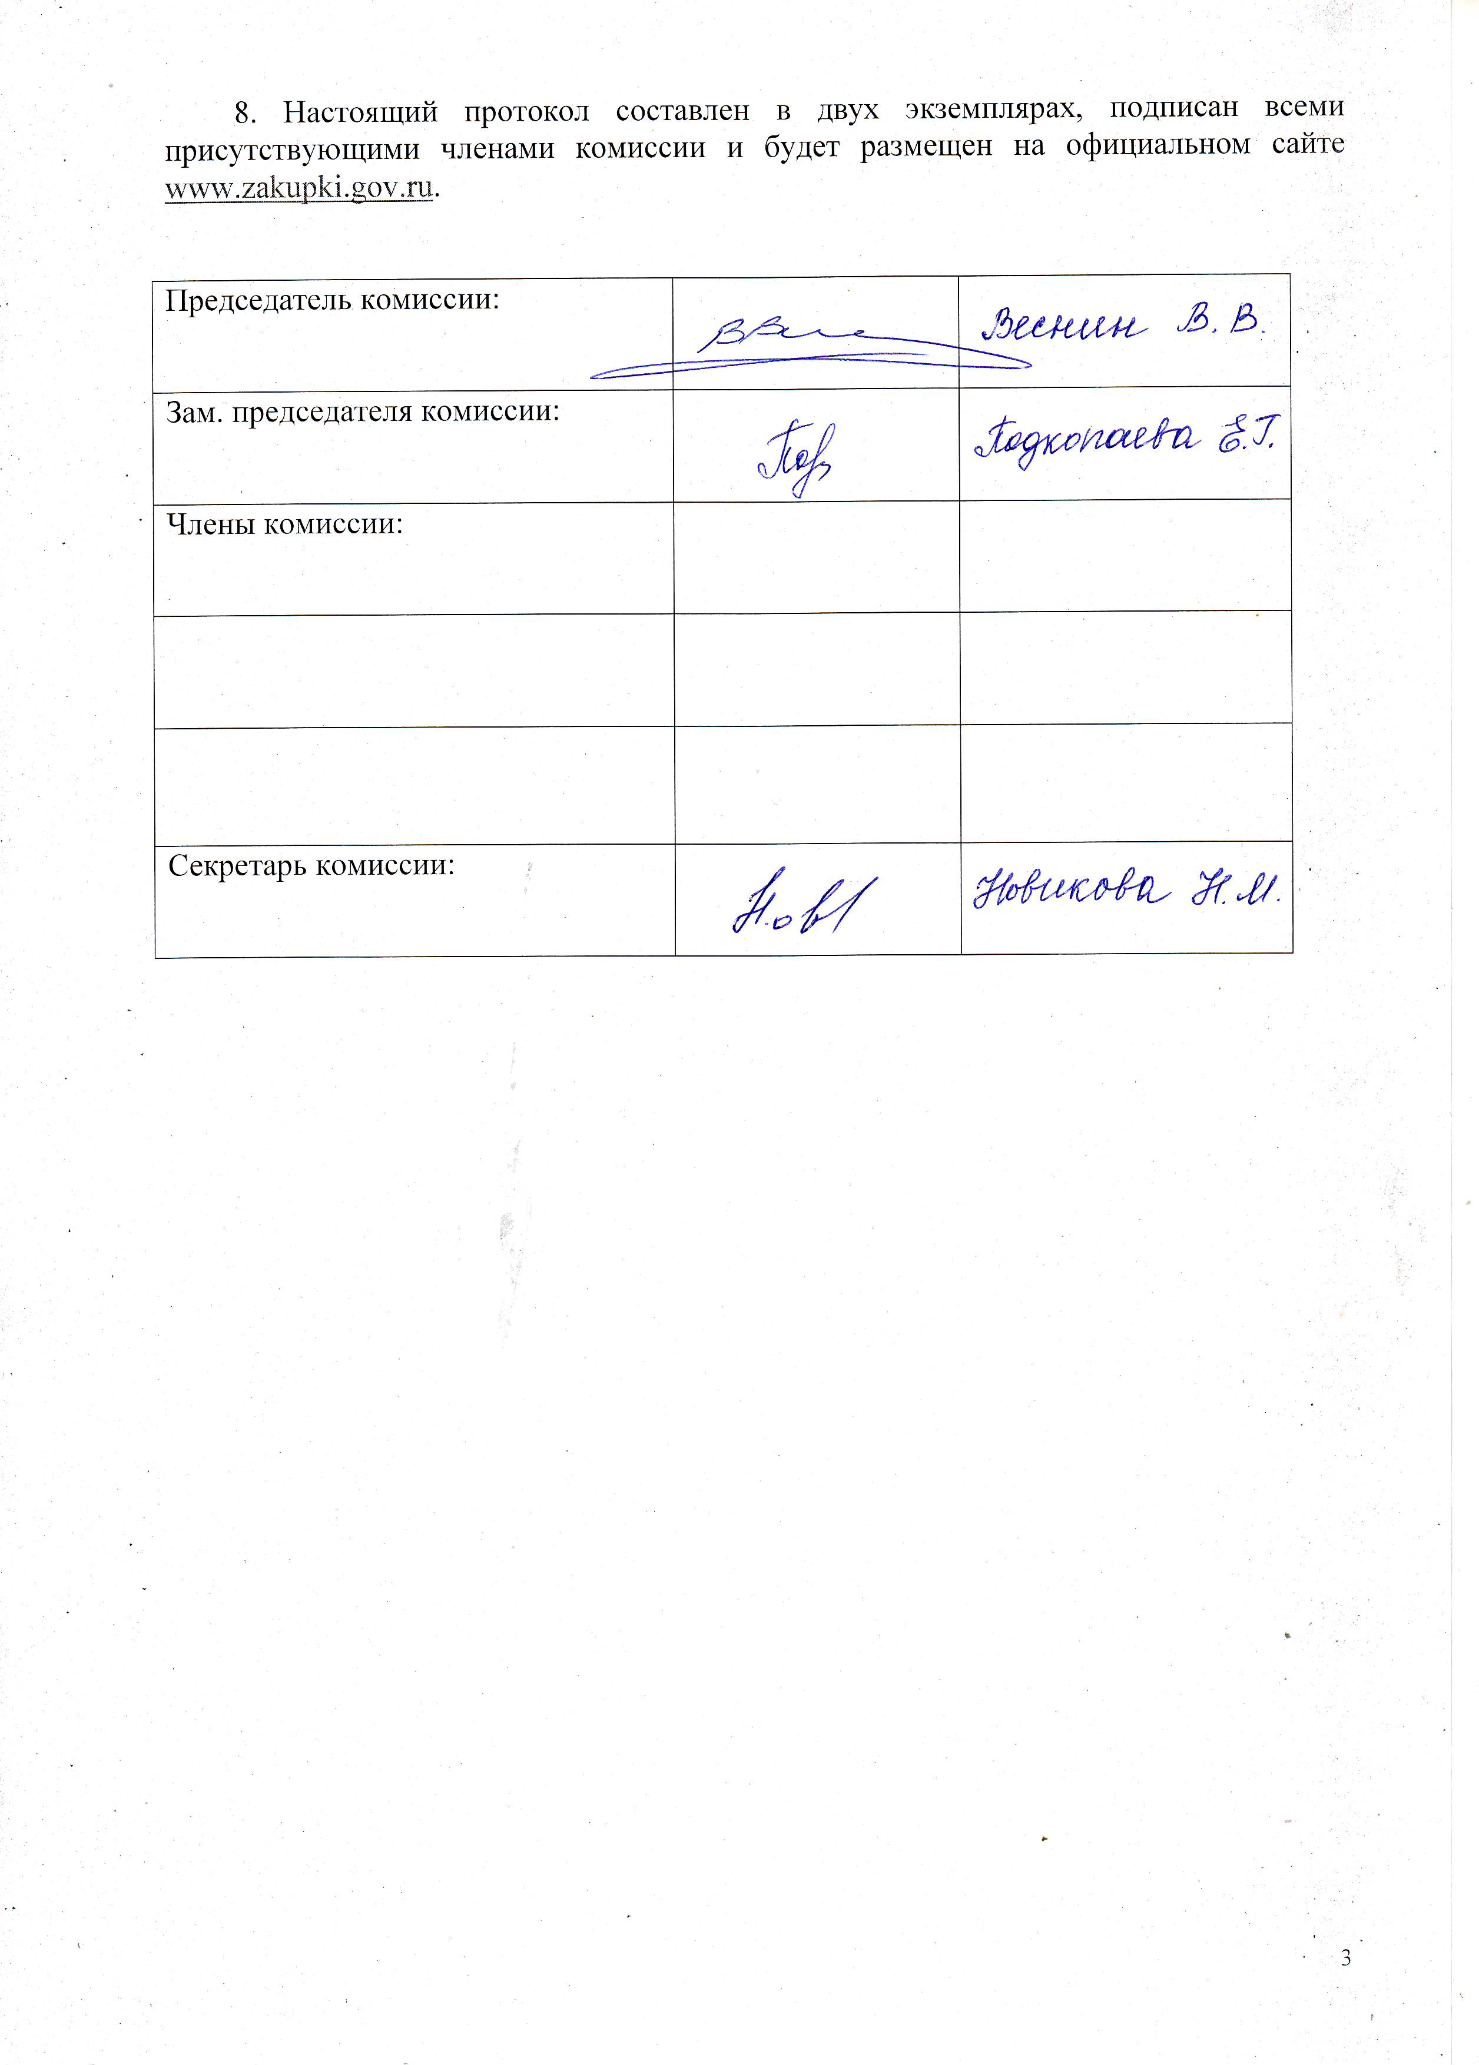

Приложение № 1
к протоколу рассмотрения и
оценки заявок на участие в запросе котировок от 24.11.2014 № 49/14

ЖУРНАЛ РЕГИСТРАЦИИ

поступления заявок для участия в запросе котировок на
выполнение работ по текущему ремонту муниципального жилого помещения №3 по улице Тракторной, 22 в городе Рубцовске

№ п/п | Дата поступления котировочной заявки | Время поступления | Регистрационный номер | Форма подачи заявки
1 | 21.11.2014 | 10 час. 02 мин. | 1 | бумажный носитель
2 | 21.11.2014 | 16 час. 09 мин. | 2 | бумажный носитель

